الجمهورية الجزائرية الديمقراطية الشعبية
وزارة التربية الوطنية
مديرية التربية لولاية البيض متوسطة الشهيد قطاف منصور
الاختبار الثالث في مادة العلوم الفيزيائية و التكنولوجيا
المستوى: الأولى متوسط المدة: ساعة ونصف
الجزء الأول (12 نقطة)
التمرين الأول : (06 نقاط)
من أجل التعرف على كل من المنابع و الأوساط الضوئية طلب منك الأستاذ تصنيفها واعطاء أمثلة عنها ،اعتمادا على مكتسباتك
القبلية في وحدة المنابع و الأوساط الضوئية أجب عمايلي:

أجسام مضيئة |  | أجسام مضاءة
طبيعية | اصطناعية | طبيعية | اصطناعية
..............................  .............................. |  | ..................................  ..................................
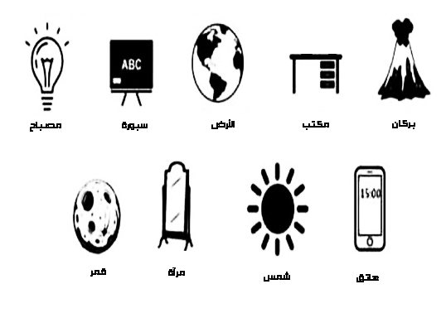
1-صنف المنابع الضوئية الموضحة في الوثيقة -1- حسب الجدول التالي:

2-أعط مثال عن كل وسط ضوئي:

الوسط الشفاف | الوسط الشاف | الوسط العاتم

الوثيقة 01

التمرين الثاني : (06 نقاط)

اشترت عائلة سندس مكواة جديدة بعد أن تعطلت المكواة القديمة والجديد في الأمر أن المكواة الجديدة تشتغل بالكهرباء مع إضافة الماء بداخلها لتسهيل عملية الكي، وبينما سندس تقرأ إرشادات استعمال المكواة لاحظت وجود جملة كتب فيها ينصح باستعمال الماء النقي (المقطر) فاحتارت ماهو الماء النقي!
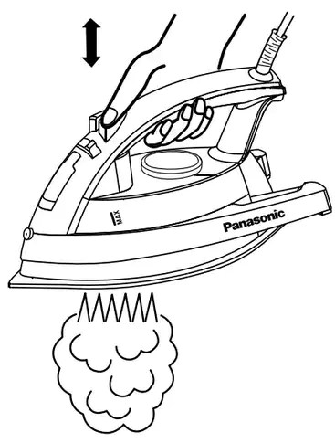
بما أنك تلميذ يدرس السنة أولى متوسط سبق لك وأن درست الماء النقي ساعد سندس للتعرف عن الماء النقي بالإجابة على تساؤلاتها:
1- ماهو الماء النقي؟
2- ماهي العملية التي يجب استعمالها للحصول على ماء نقي وذلك باستعمال ماء الحنفية ؟
3- ماهي خصائص الماء النقي (مميزاته) أذكر أربعة

الجزء الثاني:
الوضعية الإدماجية:(08 نقاط)
الشكل (1)
أرادت اخلاص تحضير محلول سكري لجدتها التي تعاني من هبوط نسبة السكر في الدم، فأخذت اناء به 0.5l
من الماء ثم أضافت له كمية من مسحوق السكر كتلته 15g بعد ذلك قامت بخلط المزيج جيدا.
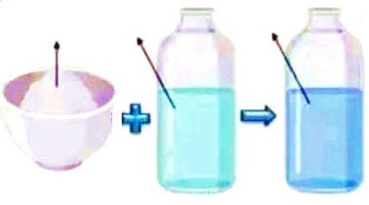
أ)- من خلال الوثيقة -2-:
سكر
ماءاء
محلول
-أي الشكلين يمثل المحلول السكري علل؟
-حدد المذيب والمذاب في هذا المحلول
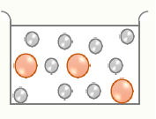
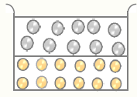
ب)- بعد تذوق الجدة المحلول شعرت أن كمية السكر المنحلة كبيرة جدا (المحلول حلو جدا)
محلول ممدد | محلول مشبع | محلول مركز
10g/l | 20g/l | 30g/l
- بالاعتماد على القيم المدونة في الجدول حدد نوع المحلول الناتج وذلك حسابيا؟
الوثيقة 02
الشكل 01
الشكل 02

-اقترح حلا مناسبا حتى يعتدل مذاق المحلول؟

انتهى

بالتوفيق أساتذة المادة

